BIT
实用软件工程网站
需求说明书

版本号 | 最后修订时间 | 修订人 | 备注

1引言 4
1.1编写目的 4
1.2背景 4
1.3定义 4
1.4参考资料 4
2任务概述 5
2.1目标 5
2.2用户的特点 5
2.3假定和约束 5
3需求规定 6
3.1对功能的规定 6
3.2对性能的规定 9
3.2.1精度 9
3.2.2时间特性要求 9
3.2.3灵活性 10
3.3输人输出要求 10
3.4数据管理能力要求 11
3.5故障处理要求 11
3.6其他专门要求 11
4运行环境规定 11
4.1设备 11
4.2支持软件 11
4.3接口 12

1引言

1.1编写目的
建立在对《实用软件工程》课程的初步了解，和小组成员之间、小组成员与辅导老师之间讨论和分析的基础上，打豆豆项目小组提出了这份软件需求规格说明书。
此需求规格说明书对《实用软件工程课程网站》软件做了比较全面的用户需求分析，明确所要开发的软件应具有的功能、性能与界面，使系统分析人员及软件开发人员能清楚地了解用户的需求，并在此基础上进一步提出概要设计说明书和完成后续设计与开发工作。

1.2背景
说明：
- 软件系统名称：实用软件工程课程网站；
- 本项目的任务提出者：实用软件工程课程老师；
- 开发者：
- 用户：在课程网站注册的老师及学生用户；

1.3定义
暂无；

1.4参考资料
名称 | 备注
《面向.NET的web应用程序设计》 | 高等教育出版社出版
《数据库系统管理》 | 清华大学出版社
《Visual C# 2005变成技巧大全》 | 中国水利水电出版社
MSDN
个体/小组软件过程标准

2任务概述

2.1目标
本软件为针对《实用软件工程》的课程需求，作为课程的教学工具而开发，服务于《实用软件工程》课程的师生，用于人员管理、教学管理、项目管理、资源管理等。

2.2用户的特点
该软件系统面向所有在网络教室注册的教师及学生，用户对电脑常识及上网操作有一定了解，用户将在日常的工作和学习中频繁的登陆该系统进行操作。

2.3假定和约束
（1）实用性、易用性、通用性限制：网络教学平台营造的是一个教学环境，他的每个功能都是为教学活动所设计的，具有高度的实用性和可用性。网络教学平台的使用者是广大的教师和学生，他们的计算机应用能力不同于专业技术人员，因此平台的开发必须要做到界面简洁、分类清晰、操作简单、使用方便，尽量符合使用者的操作习惯，是学生和教师很快就能运用平台开展网上教学。同时，平台的设计要考虑教学的通用性，满足各种类型课程的需要，适合各类不同教师的教学方法；
（2）交互性和人性化限制：教学支持平台的首要功能就是降低实施网上教学的技术难度，提供方便实用的教学工具，简化交互式教学设计的复杂性，使教师专注于教学内容与教学活动；
（3）数据安全性限制：数据是一个网站的灵魂。教学平台拥有大量的学生和教师的教学信息，有的信息关系到学生的成绩，有的影响着网上教学的正常开展。因此，保护好平台数据的安全显得相当重要，在平台设计中要始终考虑安全问题，防止不安全因素的发生。同时要注重资源的保护，因为网上教学资源的建设是一项长期的工作，靠的是日积月累，对于那些可重复使用的资源，应可选择保留，以减轻教师的日常工作量，丰富教学资源；
（4）开发时间限制：从2009年9月27日开始的十四个星期以内；
（5）应用规模限制：访问量、响应时效、多用户并发访问控制；

3需求规定

3.1对功能的规定
1、教师教学系统与学生学习系统
教师教学系统与学生学习系统的功能相对应，主要包含以下几个模块:
(1) 资源下载:资源下载是实施网络教学的主要场所。教师可以实现课程添加、修改，将课件上传等功能，而学生可以浏览教学大纲，教学计划，教学参考资料，教学课件等内容，也可以下载这些资料，通过此平台学生可以自主预复习，把传统的学习过程变得更加方便灵活；
(2) 课程作业:作业环节是对所学知识理解和巩固的过程。教师可以在网上发布、批改、删除作业，学生可以在线或下载完成作业，完成后可以将作业上传，还可以通过此环节查看自己完成作业的情况，查看教师评语等内容；
(3) 课程讨论区 :在界面上采用了BBS形式，提问与回答的过程是异步的， 学生将学习中遇到的问题用留言的形式公布在网上，教师通过此模块进行答疑。教师也可以在网上发布讨论题，引导学生进行学术研究和讨论；
(4) 课程公告:老师可以在此发布关于课程的相关通知，提醒学生需要注意的各项问题；
（5）小组主页：更新小组信息，突出小组特色，组织组内工作；

2、平台管理系统
系统分为人员管理、课程管理、作业管理和讨论交流管理。
(1) 人员管理:包括系统管理员、教师和学生管理。其中管理员可以对所有人员进行添加、修改、删除和查询，同时还可以对教师的所有权限进行分配；
(2) 课程管理:包括公告管理、资源管理等；
(3) 作业管理:可以查看、删除作业，也可以对作业评分或批注；
(4) 讨论交流管理:包括讨论区帖子、用户权限管理；

3、项目管理系统
项目管理系统针对实用软件工程课程，实现小组及老师对项目共同监督，项目进度，及项目评价等功能：
(1) 小组信息管理：包括小组名单管理，人员分工，人员统计管理，人员信息完善及小组主页等；
(2) 项目管理:包括项目版本控制，上传下载已经完成的项目，学生能够通过该模块设置项目进度，并及时更新完成情况；教师能够对项目完成进度进行监督，对工作汇报进行评价；
(3) 小组讨论交流管理:包括小组讨论区帖子、用户权限管理、小组公告管理；
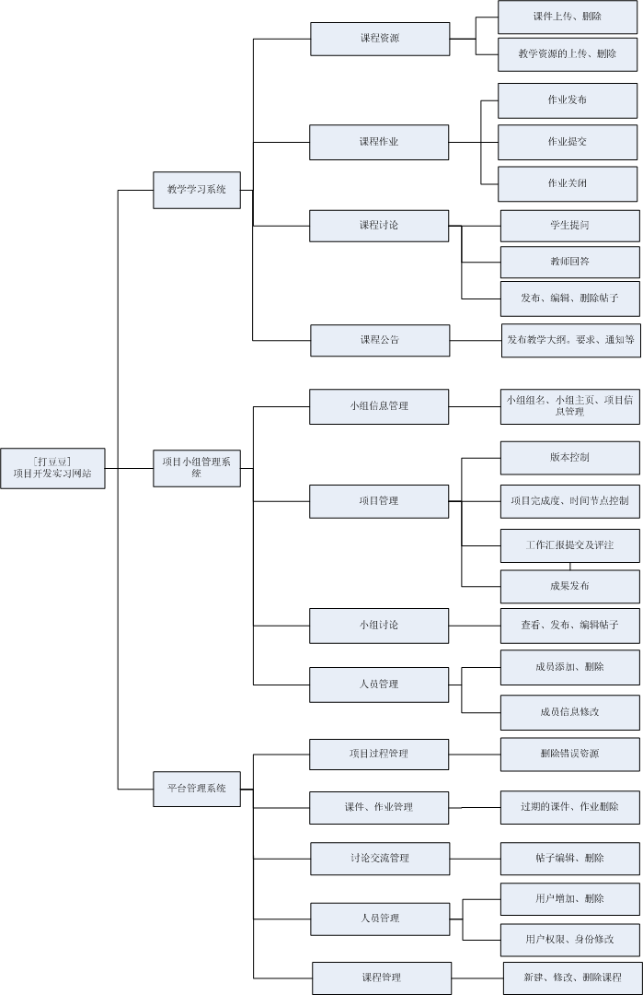

3.2对性能的规定

3.2.1精度
 | 输入精度 | 输出精度 | 传输精度 | 备注
用户名长度限制 | 20
密码长度限制 | 6-20
小组名长度限制 | 20
可注册人数上限 | 200
可上传资源大小 | 20M
发帖字数限制 | 500
公告字数限制 | 300
作业字数限制 | 500
时间格式限制 | yyyy-mm-dd hh:mm:ss | yyyy-mm-dd hh:mm:ss | yyyy-mm-dd hh:mm:ss
小组成员数限制 | 6
图片大小限制 | 10M
工作汇报字数限制 | 500
评价字数限制 | 200
“名称”长度限制 | 20
“备注”长度限制 | 100

3.2.2时间特性要求
对于该软件的时间特性要求，如对：
- 响应时间：0.1s；
- 更新处理时间：1s；
- 数据转换和传送时间：1s；
- 解题时间：1s；

3.2.3灵活性
- 操作方式上的变化：按照用户手册操作并理解；若操作不正确则产生相应的提示信息；
- 运行环境上的变化：仅适用于windows系列操作系统；浏览器的变化不会产生太大影响；
- 同其他软件的接口的变化：独立的软件，而且全部内容自含；
- 精度和有效时限的变化：输入精度判断，并有相应的错误信息；有效时限出错则禁止操作；
- 计划的变化或改进：对部分与项目管理无关的功能进行收缩；

3.3输人输出要求
 | 数据类型 | 格式 | 数值范围 | 精度 | 备注
用户名 | string |  | 数字 | 20
密码 | string |  | 数字、字母 | 6-20
帖子内容 | string |  | 可打印字符 | 500
公告内容 | string |  | 可打印字符 | 300
作业内容 | string |  | 可打印字符 | 500
工作汇报内容 | string |  | 可打印字符 | 500
评价内容 | string |  | 可打印字符 | 200
图片 | image | .jpge/.gif/.bmp等 | 图片 | 10M
资源 | string | .rar/.doc/.ppt/.txt/.xsl/.pdf等 |  | 20M
时间 | datetime |  | ~ | yyyy-mm-dd  hh:mm:ss
输出：按照输入格式输出

3.4数据管理能力要求
待设计开发；

3.5故障处理要求
- 对于测试阶段出现的故障将由开发人员进行统一的故障处理和修复；
- 对于软件使用过程中出现的故障，将依据客户需求进行修复或者版本升级；
- 服务器故障将另行处理。

3.6其他专门要求
待定；

4运行环境规定

4.1设备
操作系统 | Windows 2000/XP/ Vista/Windows Server 2003
处理器 | Intel Pentium 4 1.6 GHz
内存 | 512MB
硬盘空间 | 1GB
屏幕分辨率 | 800 x 600

4.2支持软件
操作系统：Windows 2000/XP/ Vista/Windows Server 2003
开发环境： Visual Studio 集成开发环境
Visual Studio 提供了在设计、开发、调试和部署 Web 应用程序、XML Web Services 和传统的客户端应用程序时所需的工具
Team Foundation Server进行团队资源管理和一次开发雏形
测试支持软件：VSTS

4.3接口
待定

